Schulversuchspraktikum
Dirk Schlemme
Sommersemester 2012
Klassenstufen 9 & 10

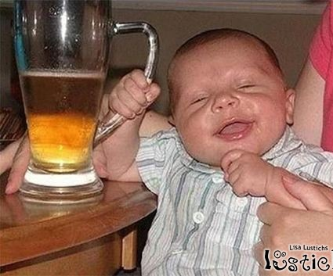

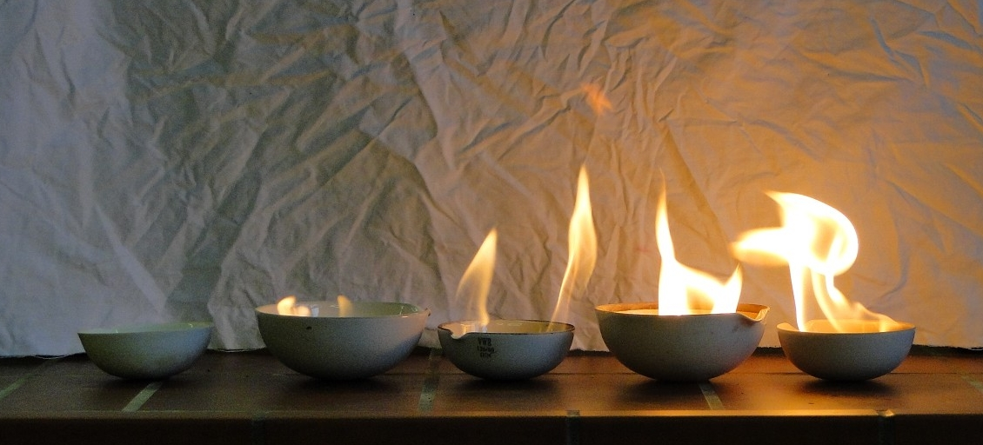

Alkohole und deren Eigenschaften

Auf einen Blick:
Die homologe Reihe der Alkohole grenzt sich durch einige gemeinsame Eigenschaften wie zum Beispiel der Brennbarkeit ab, die in Versuch 1 untersucht wird, aber es gibt auch Unterschiede zwischen den verschiedenen Alkoholen. Im Schülerversuch 3 werden die steigenden Siedepunkte der homologen Reihe quantitativ erfasst. In Versuch 4 wird die Löslichkeit in Wasser und Benzin untersucht. Die desinfizierende Eigenschaft von Ethanol ist das Hauptaugenmerk von Versuch 2.

Inhalt

1 Konzept und Ziele 2
2 Lehrerversuche 3
2.1 V 1 – Brennbarkeit der Alkohole 3
2.2 V 2 – Konservierung 4
3 Schülerversuche 6
3.1 V 3 – Siedepunkte der homologen Reihe der Alkohole 6
3.2 V 4 – Löslichkeit der Alkohole 8
4 Reflexion des Arbeitsblattes 13
4.1 Erwartungshorizont (Kerncurriculum) 13
4.2 Erwartungshorizont (Inhaltlich) 13
5 Literaturverzeichnis 14

Konzept und Ziele
Das Thema ‚Alkohole und deren Eigenschaften‘ ist in der 9. und 10. Klasse gut dazu geeignet die homologen Reihen zu erarbeiten, die im Kerncurriculum vorgesehen sind. Aber auch im Alltag der SuS spielen die Alkohole eine Rolle.
Die Brennbarkeit als gemeinsame Eigenschaft der Alkohole wird in Versuch 1 untersucht. Dabei wird auch auf die Unterschiede innerhalb der Reihe eingegangen, die man an der Flammenfarbe und der Entzündbarkeit beobachten kann. Die SuS können bei diesem Versuch sehr gut sehen, wie sich die Flammenfarbe und -gestalt mit der Länge der Kohlenstoffkette verändert.
In Versuch 2 wird auf die vielgenutzte desinfizierende Wirkung von Alkoholen eingegangen, die beispielsweise auf Wunden oder beim Konservieren von Früchten angewandt wird. Die desinfizierende Wirkung kann auch fächerübergreifend auf die Wirkung von Alkohol als Zellgift zurückgeführt werden. Dieser Aspekt soll auch dazu dienen, die SuS vor dem Alkoholkonsum zu warnen.
Die steigenden Siedepunkte innerhalb der homologen Reihe werden in Versuch 3 quantitativ bestimmt. Dabei sollen die SuS lernen sauber quantitativ zu arbeiten und den Einfluss der Kohlenstoffkette auf den Siedepunkt kennenlernen, der später mit van-der-waals-kräften begründet wird.
Einen weiteren Effekt der ansteigenden Länge Kohlenstoffkette lernen die SuS in Versuch 4 kennen, indem die Löslichkeit verschiedener Alkohole in Wasser und Benzin untersucht wird. Die SuS lernen dabei den großen Vorteil von Ethanol als Amphiphil kennen, als Erweiterung zu den bereits bekannten Begriffen hydrophil und lipophil.

Lehrerversuche

V 1 – Brennbarkeit der Alkohole
Dieser Versuch soll nicht nur zeigen, dass alle Alkohole Brennstoffe und damit Energieträger sind, sondern auch den Zusammenhang der Länge der Alkylkette mit dem Aussehen der Flamme klar machen.

Gefahrenstoffe |  |  | 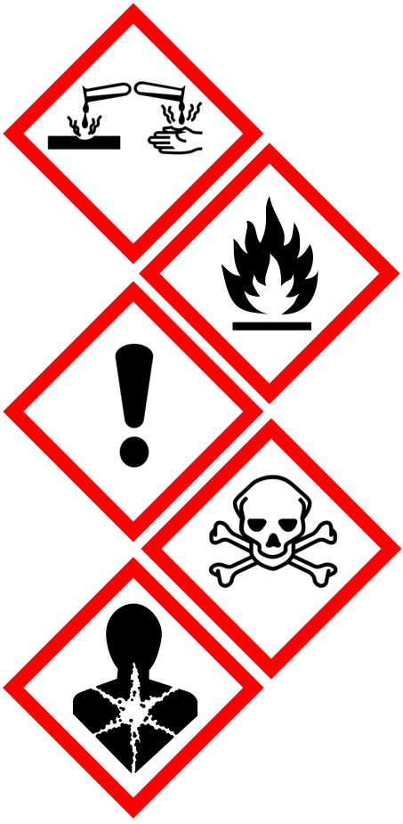
Methanol | H: 225, 331, 311, 301, 370 | P: 210, 233, 280, 302 + 352, 309, 310
Ethanol | H: 225 | P: 210
n-Propanol | H: 225, 318, 336 | P: 210, 233, 305 +351 + 338, 313
n-Butanol | H: 226, 302, 335, 315, 318, 336 | P: 261, 280, 305 + 351 + 338
n-Pentanol | H: 226, 332, 335, 315 | P: 302 + 352

Materialien: Feuerfeste Unterlage, 5 Porzellanschalen, Zündholz
Chemikalien: Methanol, Ethanol, n-Propanol, n-Butanol, n-Pentanol
Durchführung: Die 5 Porzellanschalen werden auf die Feuerfeste Unterlage gestellt und der Reihe nach mit jeweils ca. 5mL der Alkohole befüllt. Der Raum sollte etwas abgedunkelt sein. Dann werden die Alkohole beginnend mit Pentanol entzündet.
Abbildung 1: V.l.n.r.: Methanol, Ethanol, n-Propanol, n-Butanol, n-Pentanol.
Beobachtung: Alle Alkohole sind brennbar. Pentanol ist schwer entzündlich, kürzerkettige Alkohole sind leichter entzündlich. Die Flamme von Methanol ist kaum sichtbar und blau, die anderen Flammen brennen gelb und leuchten heller. Die Methanolflamme erlischt als erstes, dann der Reihe nach die Flammen der anderen Alkohole. Die Flamme von Pentanol brennt am längsten. In den Porzellanschalen von Methanol und Ethanol sieht man keine Rückstände. Propanol, Butanol und Pentanol hinterlassen Rußrückstände.
Deutung: Alkohole sind brennbar. Je länger die Kohlenstoffkette des Alkohols, desto heller brennt er und desto mehr rußt er. Je kürzer die Kette des Alkohols, desto flüchtiger ist er und desto leichter lässt er sich entzünden
Das Pentanol ist schwer entzündlich, man kann den Bunsenbrenner oder einen mobilen Gasbrenner zum Entzünden zu Hilfe nehmen.

V 2 – Konservierung
Dieser Versuch ist ein Demonstrationsversuch, der über mehrere Tage beobachtet werden muss. Der Versuch ist didaktisch nur sinnvoll, wenn fächerübergreifend die desinfizierende Wirkung des Alkohols ergründet wird.

Gefahrenstoffe |  |  | 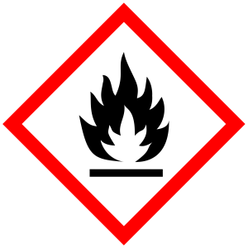
Ethanol | H: 225 | P: 210

Materialien: 3 Reagenzgläser, Reagenzglasständer, Frische Obst-/Gemüsestücke
Chemikalien: Wasser, Ethanol
Durchführung: Es werden drei kleine Obststücke in drei Reagenzgläser gegeben. In das erste Reagenzglas wird so viel Ethanol gefüllt, dass die Traube gut bedeckt ist. In das zweite Reagenzglas wird eben so viel Wasser gegeben. Das dritte Reagenzglas bleibt ohne Flüssigkeit. Dann werden die Reagenzgläser für mehrere Tage/Wochen unverschlossen an einen warmen Ort gestellt.
Beobachtung: Nach einigen Tagen beginnen die Obststücke ohne Flüssigkeit und mit Wasser zu schimmeln, die Traube im Reagenzglas mit Ethanol bleibt unversehrt.
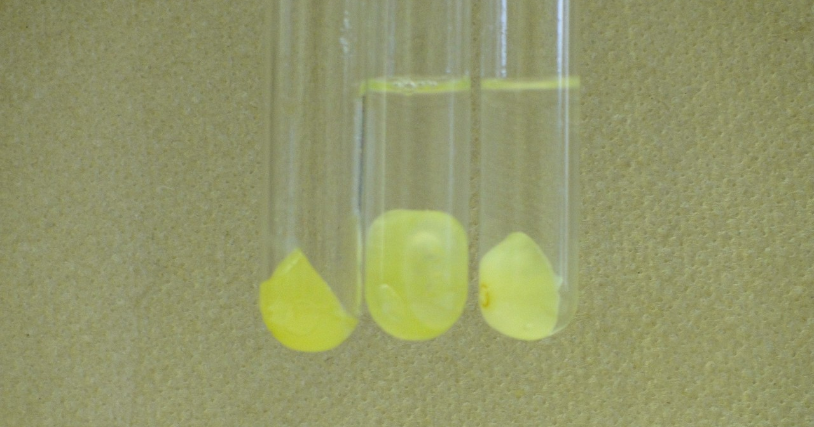
Abbildung 2: V.l.n.r.: Weintraube ohne Zusatz, Weintraube in Wasser, Weintraube in Ethanol
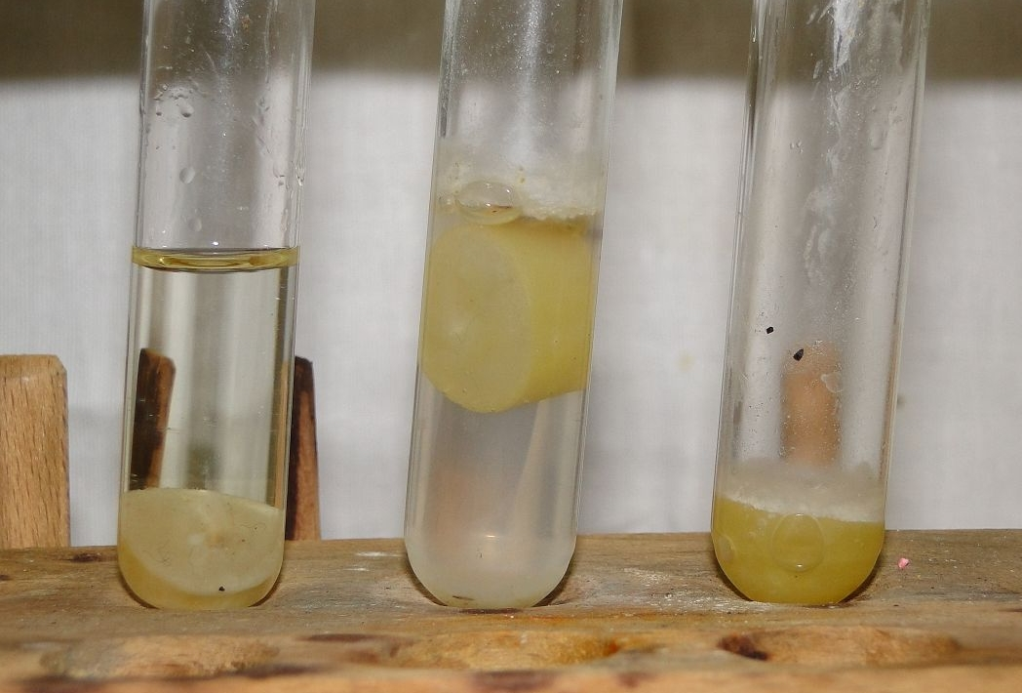
Abbildung 3: V.l.n.r.: Weintraube ohne Zusatz, Weintraube in Wasser, Weintraube in Ethanol nach 3 Tagen.
Deutung: Durch seine desinfizierende Wirkung schützt Alkohol die eingelegte Frucht vor dem Verderb und konserviert sie so.
Der Versuch muss mit frischen Früchten durchgeführt werden, da sie ja schimmeln sollen. Man kann den Zeitraum bis zur Schimmelbildung verkürzen, wenn man die Früchte mit Bakterien/Pilzen (zum Beispiel aus dem Komposthaufen/der Biotonne) mit einem Holzstäbchen impft. Dann kann man schon nach 2-3 Tagen eine ordentliche Schimmelbildung beobachten.

Schülerversuche

V 3 – Siedepunkte der homologen Reihe der Alkohole
Bei diesem Versuch bestimmen die SuS selbst die Siedepunkte der ersten fünf Alkohole. Im Unterricht sollte dieser Effekt auf die Länge der Alkylkette und die damit zusammenhängenden zwischenmolekularen Wechselwirkungen zurückführen.

Gefahrenstoffe
Methanol | H: 225, 331, 311, 301, 370 | P: 210, 233, 280, 302 + 352, 309, 310
Ethanol | H: 225 | P: 210
n-Propanol | H: 225, 318, 336 | P: 210, 233, 305 +351 + 338, 313
n-Butanol | H: 226, 302, 335, 315, 318, 336 | P: 261, 280, 305 + 351 + 338
n-Pentanol | H: 226, 332, 335, 315 | P: 302 + 352

Materialien: Heizplatte, Ölbad, Reagenzgläser, Hochtemperaturthermometer bis 200°C, Stativmaterial, Siedesteinchen
Chemikalien: Methanol, Ethanol, n-Propanol, n-Butanol, n-Pentanol
Durchführung: Mit Hilfe des skizzierten Aufbaus erhitzt man beginnend mit Methanol einen Alkohol nach dem anderen bis zum Siedepunkt und liest die Temperatur am Thermometer ab.
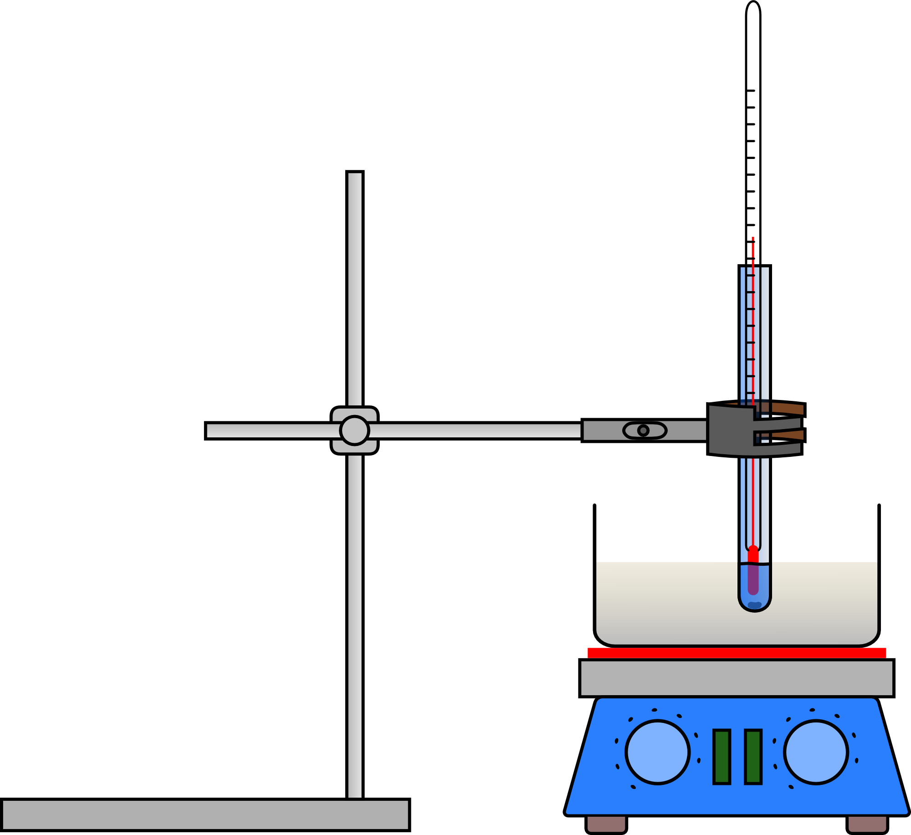
Abbildung 4: Apparatur zur Siedepunktermittlung

Beobachtung: Die Alkohole sieden bei folgenden Temperaturen:
 | Experimenteller Wert | Literaturwert
Methanol | 65°C | 64,7°C
Ethanol | 78°C | 78,3°C
Propanol | 97°C | 97,2°C
Butanol | 117°C | 117,3°C
Pentanol | 138°C | 138°C

Deutung: Je länger die Kohlenstoffkette des Alkohols, desto größer sind die Van-der-Waals-Anziehungskräfte zwischen den Molekülen. Da sich die Moleküle beim Phasenübergang weit voneinander entfernen müssen, sieden die langkettigen Alkohole erst bei höheren Temperaturen.
Literatur: (Hauptmann), (Beyer, Walter)
Der Versuch funktioniert sehr gut, die Siedepunkte der Alkohole können tatsächlich sehr exakt gemessen werden. Falls die Siedepunkte doch daneben liegen, kann man den Einfluss des Drucks im Unterricht diskutieren (Höhe über NN, Wetterlage).
Da Methanoldämpfe giftig sind, sollte darauf geachtet werden, dass entweder das Reagenzglas mit einem Luftballon verschlossen wird, oder auf das Methanol verzichtet wird.
Aufgrund der Kaskade von Gefahrensymbolen ist dieser Versuch nur begrenzt als Schülerversuch geeignet. Voraussetzung ist eine nicht zu große Gruppe von vernünftigen Schülern, die die Gefahren einschätzen kann.
Man kann die Siedepunkte der Alkohole auch mit dem Siedepunkt von Wasser und von den Alkanen vergleichen und damit die Stärke der Wasserstoffbrückenbindung und die Stärke von Van-der-Waals Kräften diskutieren.

V 4 – Löslichkeit der Alkohole
Mit diesem Versuch kann man sehr gut den Begriff ‚Amphiphil‘ einführen. Man sieht bei diesem Versuch, dass sich Ethanol und Propanol sowohl in polarem Wasser als auch in unpolarem Heptan löst.

Gefahrenstoffe |  |  | 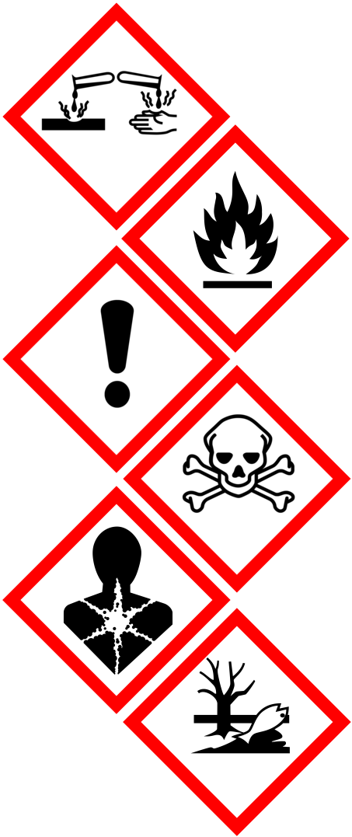
Methanol | H: 225, 331, 311, 301, 370 | P: 210, 233, 280, 302 + 352, 309, 310
Ethanol | H: 225 | P: 210
n-Propanol | H: 225, 318, 336 | P: 210, 233, 305 +351 + 338, 313
n-Butanol | H: 226, 302, 335, 315, 318, 336 | P: 261, 280, 305 + 351 + 338
n-Pentanol | H: 226, 332, 335, 315 | P: 302 + 352
n-Heptan | H: 225, 304, 315, 336, 410 | P: 210, 273, 301 + 310, 331, 302 + 352, 403 + 235

Materialien: Reagenzgläser, Stopfen, Reagenzglasständer, Pipetten
Chemikalien: Methanol, Ethanol, n-Propanol, n-Butanol, n-Pentanol, Wasser, n-Heptan
Durchführung: Es werden zwei Testreihen von je 5 Reagenzgläsern vorbereitet. Jedes Reagenzglas der beiden Reihen wird ca. 1cm hoch mit den 5 verschiedenen Alkoholen befüllt. Zu den Alkoholen der ersten Testreihe wird je ca. 1cm hoch Wasser gegeben, mit dem Stopfen verschlossen und kurz geschüttelt. Zu den Alkoholen der zweiten Testreihe wird analog jeweils ca. 1cm hoch Benzin gegeben und ebenfalls geschüttelt.
In die Ethanol-Wasser-Mischung gibt man nun ein bis zwei Spatel Kaliumcarbonat, verschließt das Reagenzglas mit einem Stopfen und schüttelt.
Abbildung 5: Verschiedene Alkohole mit Wasser. V.l.n.r.: Methanol, Ethanol, n-Propanol. n.Butanol, n-Pentanol.
Beobachtung: Alle Alkohole bis auf Methanol sind in Benzin löslich. Methanol, Ethanol und Propanol sind auch in Wasser löslich, Butanol und Pentanol aber nicht.
Mit Kaliumcarbonat trennt sich das Wasser vom Ethanol.
Deutung: Mit zunehmender Kohlenstoffkettenlänge nimmt die Polarität der Alkohole ab, weil der Anteil der Alkylkette überwiegt und damit der Anteil an Van-der-Waals Kräften. Ab Butanol reicht die Polarität der Alkohole nicht mehr aus um die Wasserlöslichkeit zu ermöglichen. Bei Methanol ist es umgekehrt, die kurze Methylkette bildet nicht genug Van-der-Waals Kräfte aus um Heptan zu lösen.
Mit Kaliumcarbonat trennt sich das Ethanol-Wasser-Gemisch auf, weil die hohe Ionenkonzentration die Polarität des Wassers nochmal erhöht.
Aufgrund der Kaskade von Gefahrensymbolen ist dieser Versuch nur begrenzt als Schülerversuch geeignet. Voraussetzung ist eine nicht zu große Gruppe von vernünftigen Schülern, die die Gefahren einschätzen kann.

Arbeitsblatt – Die Siedepunkte der homologen Reihe der Alkohole
Mit den Van-der-Waals-Kräften, benannt nach dem niederländischen Physiker Johannes Diderik van der Waals (1837–1923), bezeichnet man die relativ schwachen nicht-kovalenten Wechselwirkungen zwischen Atomen oder Molekülen.
Schülerversuch in Partnerarbeit:
Gefahrenstoffe
Methanol | H: 225, 331, 311, 301, 370 | P: 210, 233, 280, 302 + 352, 309, 310
Ethanol | H: 225 | P: 210
n-Propanol | H: 225, 318, 336 | P: 210, 233, 305 +351 + 338, 313
n-Butanol | H: 226, 302, 335, 315, 318, 336 | P: 261, 280, 305 + 351 + 338
n-Pentanol | H: 226, 332, 335, 315 | P: 302 + 352

Materialien: Heizplatte, Ölbad, Reagenzgläser, Hochtemperaturthermometer bis 200°C, Stativmaterial, Siedesteinchen
Chemikalien: Methanol, Ethanol, n-Propanol, n-Butanol, n-Pentanol
Durchführung: 1. Macht euch mit den Sicherheitshinweisen vertraut.
2. Baut den auf der Rückseite skizzierten Versuchsaufbau auf.
3. Erhitzt im Reagenzglas jeweils ca. 1mL eines Alkohols nach dem anderen bis zum Siedepunkt und notiert die Siedetemperatur (Rückseite). Beginnt mit Methanol. Verschließt das Reagenzglas inklusive Thermometer bei Methanol mit einem Luftballon.
Die Alkohole werden nach Gebrauch in einem Behälter am Lehrerpult gesammelt. Alkohole gehören nicht in den Abfluss!
Auswertung in Einzelarbeit:
- Was bedeuten die oben aufgeführten Gefahrensymbole? (Notizen an den Symbolen genügen)
- Wie verändern sich die Siedepunkte der Alkohole im Vergleich zu ihrer Alkylkettenlänge?
- Vergleiche die Siedepunkte der Alkohole mit dem Siedepunkt von Wasser. Vergleiche auch die Größe der Moleküle. Was fällt dir auf?
- Auf der Rückseite findest du ein Diagramm mit den Siedepunkten der ersten 5 Alkane. Trage deine ermittelten Siedepunkte für die ersten 5 Alkohole in das gleiche Diagramm ein. Beschreibe den Verlauf der beiden Reihen. Was ist ähnlich, was ist unterschiedlich?

Skizze eines Versuchsaufbaus zur Bestimmung der Siedetemperatur

Beobachtungen:
Alkohol: | Methanol | Ethanol | n-Propanol | n-Butanol | n-Pentanol
Siedetemperatur:

Reflexion des Arbeitsblattes
Mit dem Arbeitsblatt sollen die Schüler die Siedetemperaturen der ersten fünf Alkohole der homologen Reihe bestimmen. Die Auswertungsaufgaben dienen dazu, die neugewonnenen Erkenntnisse zu reflektieren und sie in den Unterricht einzuordnen. Dazu müssen die SuS ihr Wissen über die homologe Reihe der Alkane reaktivieren und Verknüpfungen zum aktuellen Thema herstellen, was ich als didaktisch sehr sinnvoll einschätze.

Erwartungshorizont (Kerncurriculum)
Fachwissen: | In Aufgabe 3 differenzieren die SuS zwischen unpolarer und polarer Atombindung.  In den Aufgaben 2 und 4 erklären die SuS Eigenschaften von organischen Stoffen anhand zwischenmolekularer Wechselwirkungen.
Erkenntnisgewinnung: | Die SuS beachten in Aufgabe 1 Sicherheits- und Umweltaspekte  beim Experimentieren.  In Aufgabe 3 und 4 stellen die SuS Beziehungen zwischen den Bindungsmodellen her.
Kommunikation: | In Aufgabe 4 beschreiben, veranschaulichen und erklären die SuS chemische Sachverhalte mit den passenden Modellen unter Anwendung der Fachsprache.  Außerdem argumentieren sie fachlich korrekt und folgerichtig.

Erwartungshorizont (Inhaltlich)
Aufgabe 1: Von oben nach unten: Ätzend; Entzündbar; Gesundheitsschädlich, bzw. Reizend; Giftig; krebserregend, bzw. atemwegsreizend.
Aufgabe 2: Je länger die Alkylkette eines Alkohols ist, desto höher ist die Siedetemperatur.
Aufgabe 3: Wasser siedet bei 100°C. Das Wassermolekül ist im Vergleich zu den Alkoholmolekülen eher klein, es ist am ehesten mit dem Methanolmolekül vergleichbar. Methanol siedet aber schon bei 65°C. n-Propanol ist zwar größer als Wasser, siedet aber bei 98°C und damit nur 2°C vor Wasser. Das heißt, dass die zwischenmolekularen Wechselwirkungen zwischen Wassermolekülen stärker sein müssen, als zwischen Alkoholmolekülen.
Aufgabe 4: Bei beiden Reihen fällt auf, dass die Siedetemperaturen mit der Alkylkettenlänge gleichmäßig ansteigen. Die Siedetemperaturen der Alkane sind allerdings allesamt wesentlich tiefer als die Siedepunkte der Alkohole. Das deutet darauf hin, dass die Siedetemperatur zwar von der Alkylkettenlänge beeinflusst wird, in erster Linie aber von der Polarität der Verbindung abhängt.

Literaturverzeichnis
[1] Siegfried Hauptmann, Organische Chemie, 2. Auflage, VEB Deutscher Verlag für Grundstoffindustrie, Leipzig 1985, S. 312.
[2] Hans Beyer, Wolfgang Walter, Organische Chemie, S. Hirzel Verlag, Stuttgart, 22. Auflage, 1991, S. 120

